逸歡旅遊
楓葉玩加
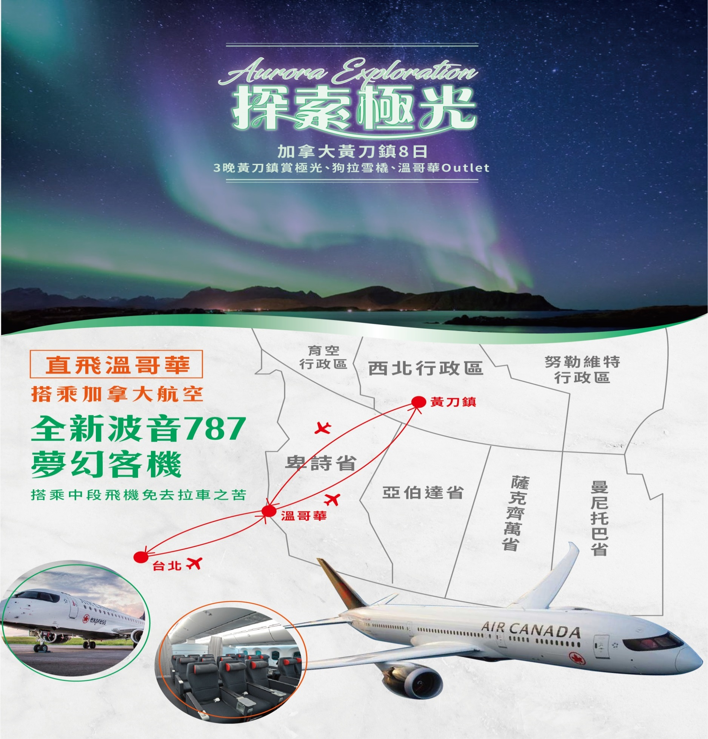

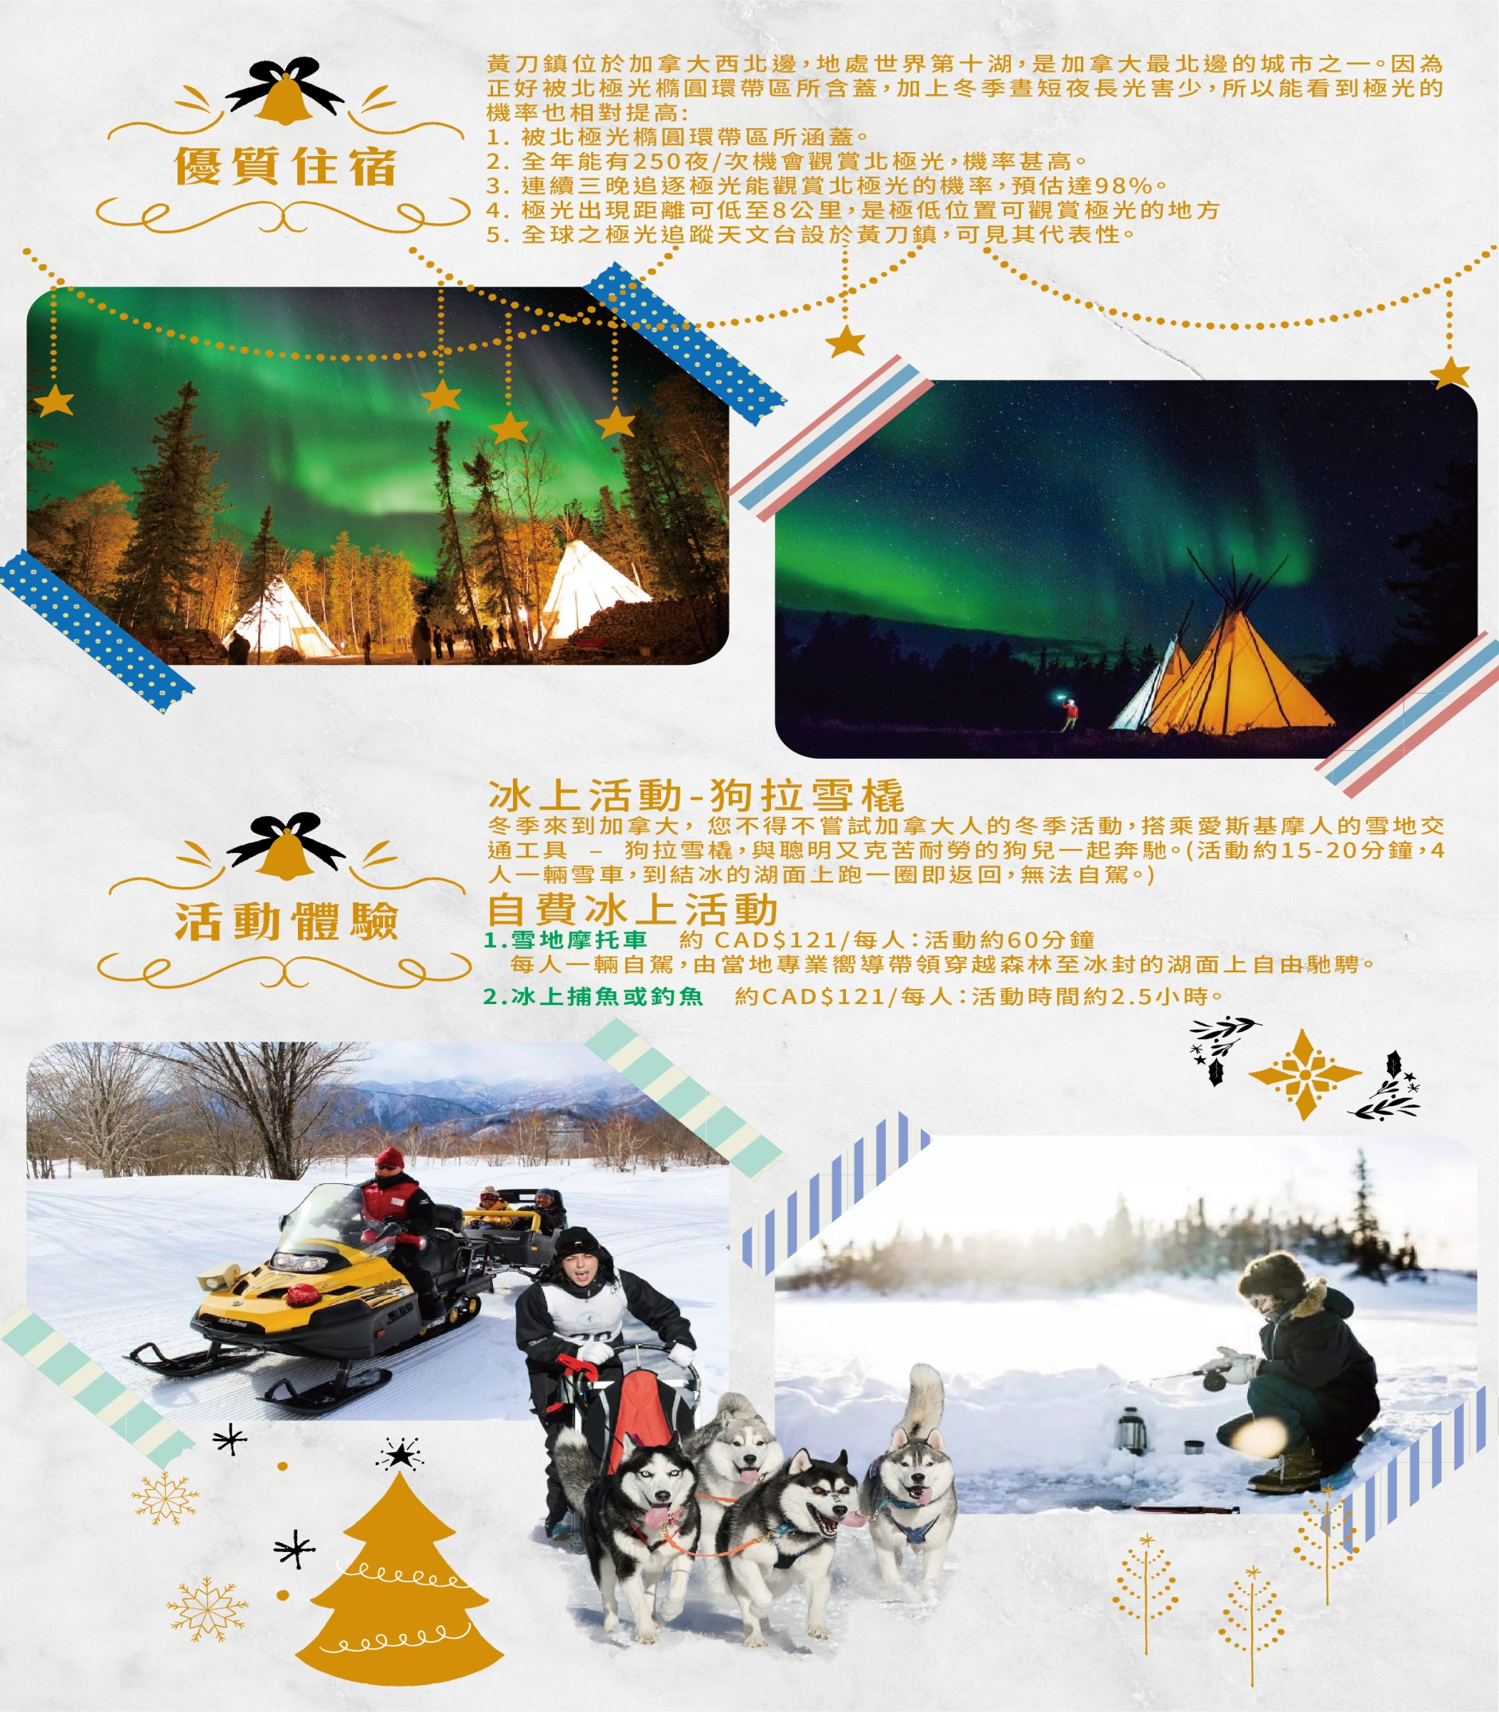

【探索極光】冬季加拿大黃刀鎮八天~
3晚黃刀鎮賞極光、狗拉雪橇、溫哥華Outlet

參考航班-
日期 | 航空 | 航班 | 出發 | 抵達 | 飛行時間
第一天 | 加拿大航空 | AC18 | 桃園/18:00 | 溫哥華/12:25 | 10小時25分鐘
中段 | 加拿大航空 | AC8833 | 溫哥華/15:25 | 黃刀鎮/18:54 | 2小時29分鐘
第四天 | 加拿大航空 | AC8846 | 黃刀鎮/19:30 | 溫哥華/21:16 | 2小時46分鐘
第七天 | 加拿大航空 | AC17 | 溫哥華/11:35 | 桃園/16:30+1 | 12小時55分鐘
行程特色-
- 北美最佳航空-加拿大航空嚴選航段
加拿大航空"全新波音787夢幻客機"直飛加拿大溫哥華
安排中段飛機省去拉車時間玩更多!
- 黃刀鎮連住三晚賞極光
為何選擇加拿大黃刀鎮為「北極光」觀賞地？
黃刀鎮位於加拿大西北邊，地處世界第十湖，是加拿大最北邊的城市之一。因為正好被北極光橢圓環帶區所含蓋，加上冬季晝短夜長光害少，所以能看到極光的機率也相對提高:
1. 被北極光橢圓環帶區所涵蓋。
2. 全年能有250夜/次機會觀賞北極光，機率甚高。
3. 連續三晚追逐極光能觀賞北極光的機率，預估達98%。
4. 極光出現距離可低至8公里，是極低位置可觀賞極光的地方。
5. 全球之極光追蹤天文台設於黃刀鎮，可見其代表性。
- 特別安排《冰上活動-狗拉雪橇》
- 特別安排《黃刀鎮市區觀光》
- 貼心加贈~黃刀鎮極地專用禦寒服裝租借
特別貼心為您加贈三晚極地禦寒衣物的租借，讓您的行裝更輕便。
- 溫哥華市區觀光～伊莉莎白女皇公園、史丹利公園、McArthurGlen Designer Outlet

每日詳細行程-
第一天 |  | 台北溫哥華 AC18 TPE18:00-YVR12:25 黃刀鎮 AC8833 YVR15:25-YZF18:54  ***野外極光追獵欣賞***
今天搭乘加航“夢幻787”班機前往溫哥華，同日中午抵達溫哥華後轉機前往西北特區首府黃刀鎮。
指定時間集合乘車踏上第一晚的幸福北極光之旅。乘坐豪華溫暖客車，前往遠離城市以及公路光污
染的的湖邊（精選極佳觀賞地點），期間可享用免費提供的熱飲和小食。架好三腳架，耐心等待極
光的出現。淩晨兩點左右回到酒店休息。在經驗豐富的行家帶領下，在野外猶如獵人一樣，穿梭在
各湖邊各地點，縱然在陰天風雪中，也能在雲的縫隙裡捕捉到稍縱即逝的極光，故名追獵極光，是
看到拍到極光的最佳方法。

*連續三晚觀賞極光，以便增加看到極光的機率。但由於極光為自然現象，是否出現需依當日氣候
氣溫條件而定，無法保證絕對可以見到。不便之處，尚祈見諒。
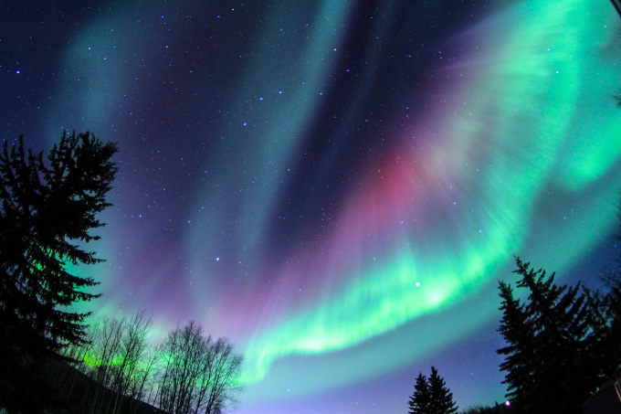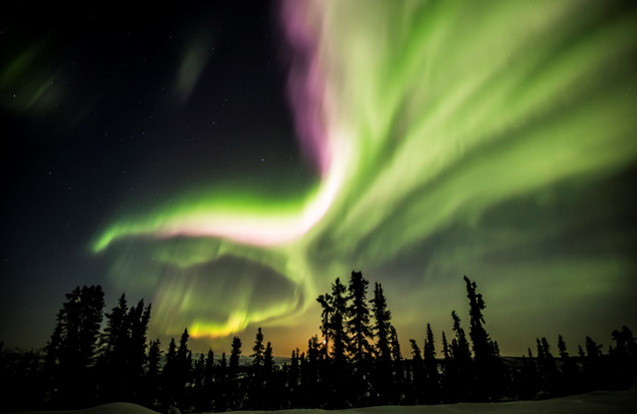
參考距離→台北-航程10hr25min-溫哥華-航程2hr29min-黃刀鎮
早餐 |  | X |  |  |  |  | 午餐 |  |  |  | 機上餐食 |  |  |  |  | 晚餐 |  |  | 中式自助餐
住宿 |  | Chateau Nova Yellowknife或同級
第二天 |  | 黃刀鎮市區觀光 ***星辰帳篷谷極光欣賞***
【白天安排黃刀市區觀光，其餘時間自由活動或參加自費活動】
白天集合參加黃刀鎮市區觀光，讓您對這個極北的城市及文化有更進一步的了解。帶領您參觀飛行員紀念碑、威爾士王子遺跡館和老城區的街道拍照並且在當地紀念品店購買極光特色小禮物。

建議自費活動：
- 雪地摩托車約 CAD$121/每人：
活動約60分鐘，每人一輛自駕，由當地專業嚮導帶領穿越森林至冰封的湖面上自由馳騁。
- 冰上捕魚或釣魚約CAD$121/每人：
活動時間約2.5小時。

乘坐豪華溫暖客車，前往遠離城市光污染的的星辰帳篷谷。一座仿印第安帳篷的野外營地，屋內木牆四周懸掛印第安手工藝品，屋內皆設有火爐，木屋帳篷可容納 20 人左右，小帳篷，每個 10 人，視野極其開闊，周無遮礙，舉頭皆極光星辰。

*連續三晚觀賞極光，以便增加看到極光的機率。但由於極光為自然現象，是否出現需依當日氣候氣溫條件而定，無法保證絕對可以見到。不便之處，尚祈見諒。
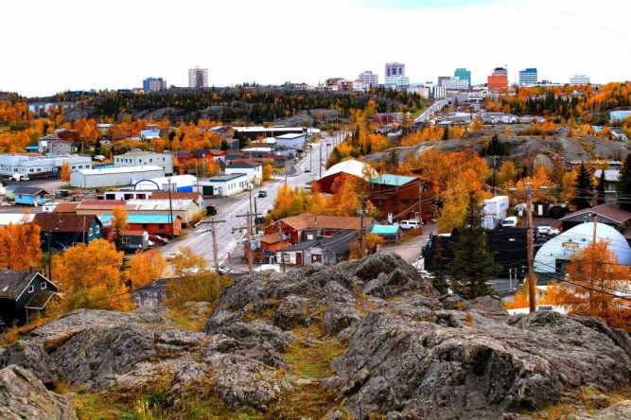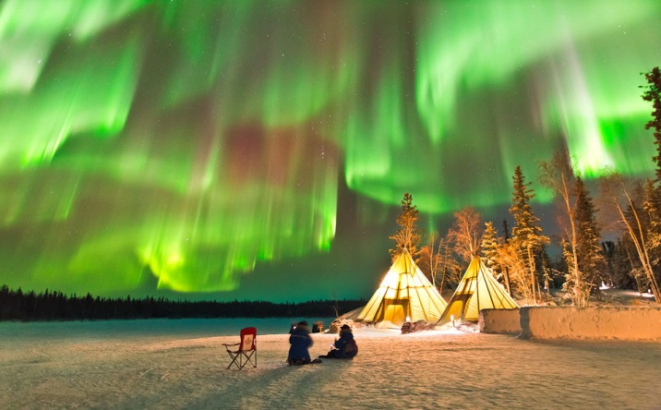
早餐 |  | 飯店享用 |  |  | 午餐 |  |  |  |  | 敬請自理 |  |  |  |  |  |  |  | 晚餐 |  | 中式小火鍋
住宿 |  | Chateau Nova Yellowknife或同級
第三天 |  | 黃刀鎮 ***德塔族原住民部落極光欣賞***
【白天安排冰上活動-狗拉雪橇，其餘時間自由活動或參加自費活動】
冬季來到加拿大， 您不得不嘗試加拿大人的冬季活動，搭乘愛斯基摩人的雪地交通工具 – 狗拉雪橇，與聰明又克苦耐勞的狗兒一起奔馳。(活動約15-20分鐘，4人一輛雪車，到結冰的湖面上跑一圈即返回，無法自駕。)

建議自費活動：
- 雪地摩托車約 CAD$121/每人：
活動約60分鐘，每人一輛自駕，由當地專業嚮導帶領穿越森林至冰封的湖面上自由馳騁。
- 冰上捕魚或釣魚約CAD$121/每人：
活動時間約2.5小時。

酒店大廳指定時間集合，出發前往印第安部落村極光觀賞前往第一原住民部落 Detta，換乘雪地摩托車拉雪橇，四人一個雪橇，跟隨原住民老司機，滑翔在冰湖上。抵達原住民部落後，有熱茶/咖啡/零食不間斷供應，客人在欣賞極光的同時，客人親身體驗印第安鼓文化/手戲，並可在帳篷中烤魚，感受千百年來德塔族原住民的生存之道。

*連續三晚觀賞極光，以便增加看到極光的機率。但由於極光為自然現象，是否出現需依當日氣候氣溫條件而定，無法保證絕對可以見到。不便之處，尚祈見諒。
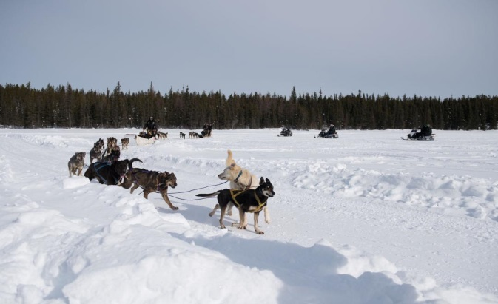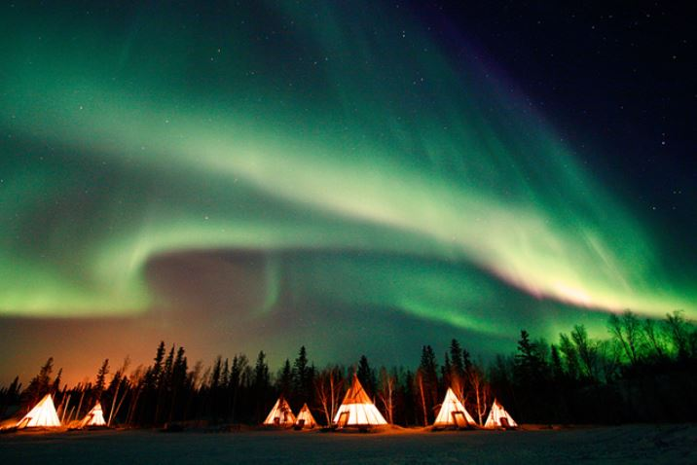

早餐 |  | 飯店享用 |  |  | 午餐 |  |  |  |  | 敬請自理 |  |  |  |  |  | 晚餐 |  |  | 原住民傳統烤魚+炸麵包
住宿 |  | Chateau Nova Yellowknife或同級
第四天 |  | 黃刀鎮 溫哥華AC8846 YZF19:30-YVR21:16
【白天自由活動或參加自費活動】
建議自費活動：
- 雪地摩托車約 CAD$121/每人：
活動約60分鐘，每人一輛自駕，由當地專業嚮導帶領穿越森林至冰封的湖面上自由馳騁。
- 冰上捕魚或釣魚約CAD$121/每人：
活動時間約2.5小時。

放慢腳步，好好享受黃刀鎮的美景，晚上飛往溫哥華。
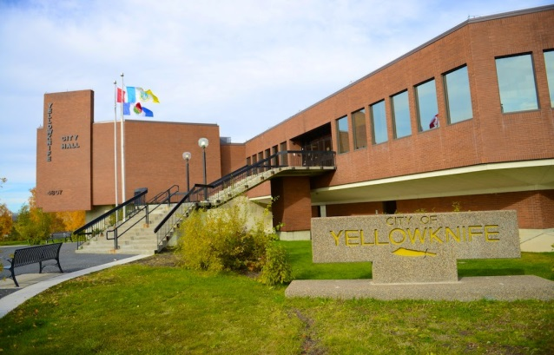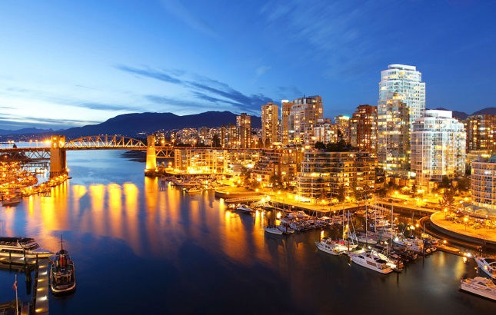
參考距離→黃刀鎮-航程2hr46min -溫哥華
早餐 |  | 飯店享用 |  |  |  | 午餐 |  |  |  |  |  | 敬請自理 |  |  |  |  |  |  | 晚餐 |  | 越南風味餐
住宿 |  | Coast Hotel Vancouver Airport或同級
第五天 |  | 溫哥華《伊莉莎白女皇公園、史丹利公園、蓋斯鎮蒸汽鐘》  McArthurGlen Designer Outlet 鷺島酒莊品嘗冰酒
伊莉莎白女皇公園，佔地5300公頃，園內有開滿各種花卉的花圃，名稱取得如此具有王室貴氣，自然和一般城市公園不同。英國女皇伊莉莎白曾經到此造訪，因而改名為伊莉莎白女皇公園。

史丹利公園是北美最大的城市公園，您可在公園中隨處漫步，也可盡情觀賞沿路的山海美景、森林與城市景觀。史丹利公園的一角的圖騰公園，豎立著高聳圖騰柱，彰顯印地安文化的影響力。

蓋斯鎮是溫哥華開發最早的地方，如同一個小社區，道路兩旁聚集許多居民和商家。這裡有著全球第一座蒸汽鐘，也是蓋斯鎮的地標，每當蒸氣鐘鳴笛時總是聚集許多遊客。

前往溫哥華2015年全新開幕名牌大賣場 McArthurGlen Designer Outlet，GAP、Tommy Hilfiger、Nike、Puma、Coach、Goex、Polo Ralph Lauren、Tumi、Armani、Banana Republic...等各種名牌應有盡有，讓您暢快享受購物樂趣。

今日特別安排至鷺島酒莊品嘗冰酒，鷺島酒莊是溫哥華地區名號響亮、最具規模的休閒觀光酒莊，主要生產紅白葡萄酒、冰酒以及藍莓、覆盆子等水果酒。每一瓶都有貼上VQA標籤，表示符合加拿大葡萄酒商品質保障聯盟的標準。
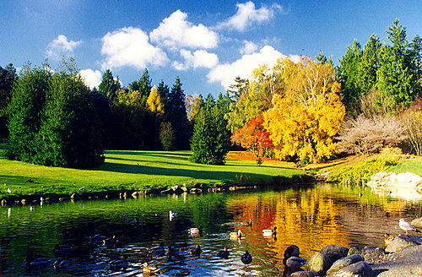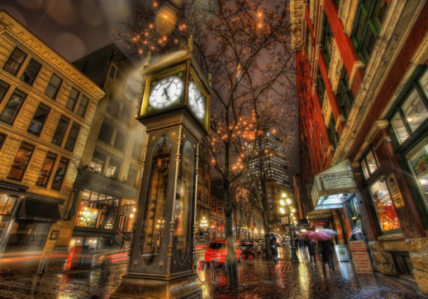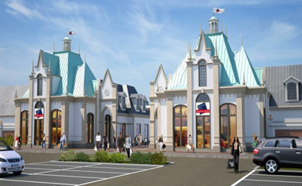
早餐 | 飯店享用 |  | 午餐 |  |  |  |  | 中式港式飲茶 |  |  |  |  |  | 晚餐 |  |  | 中式海鮮餐
住宿 | Coast Hotel Vancouver Airport或同級
第六天 | ***溫哥華一日自由活動***
【建議活動】
搭乘小巧可愛的迷你彩虹船前往曾在紐約獲得最佳市集的格蘭維爾島。格蘭維爾島在都市發展後吸引了許多藝術家進駐，除了假日街頭藝人的精采表演，還有當地人喜愛的大眾市場及許多風格店家。想融合溫哥華人的生活，一定要來這裡看看。
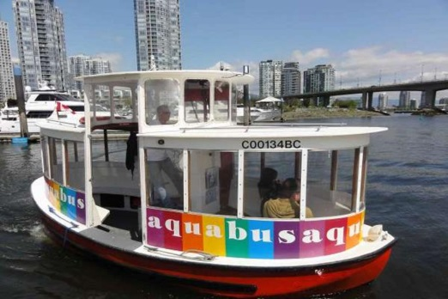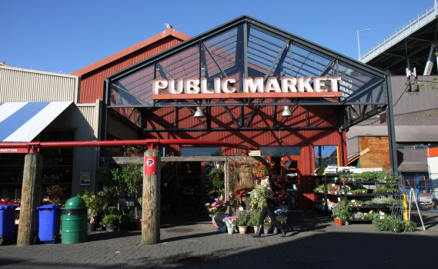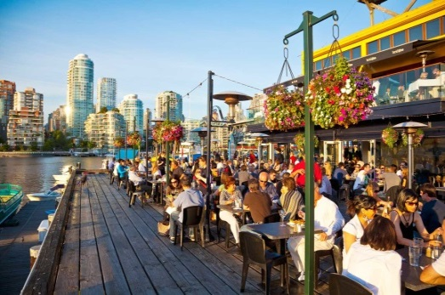
早餐 | 飯店享用 |  |  | 午餐 |  |  |  |  | 敬請自理 |  |  |  | 晚餐 |  | 敬請自理
住宿 | Coast Hotel Vancouver Airport或同級
第七天 | 溫哥華 桃園機場AC17 YVR11:35-TPE16:30+1
於飯店用完早餐之後，前往機場辦理登機手續。旅途中有太多的驚喜與回憶，您可以於機上盡情享
用娛樂設施，不論是最新的院線片電影、或是採購機上的免稅商品、又或點上一盞閱讀燈細細回味
此次旅途的點點滴滴。航班將再越過國際換日線後於次日下午抵達桃園機場。
參考距離→溫哥華-航程12hr55min-台北
早餐 |  | 飯店享用 |  |  |  |  | 午餐 |  |  |  | 機上精緻餐食 |  |  |  |  | 晚餐 |  |  | 機上精緻餐食
住宿 |  | 豪華客機
第八天 |  | 桃園機場
在機上充分休息後，今日經過國際換日線，於翌日台北時間16:30抵達桃園機場，期待下一次的相會!

******************************************************************************
備註：本行程交通、住宿、觀光點絕對以最順暢之遊程作為安排，若遇特殊狀況如交通阻塞、觀光點休假、住宿飯店調整及其他不可抗拒之因素，或因飛機起降的時間、轉機點、進出點調整，行程因此可能會有所更動，本公司保有變更行程之權利。
※本行程飯店安排以最終行程表所列為主，不便之處敬請見諒!
※【建議小費費用】不含司機、導遊、領隊小費每人每天美金10元共USD 80.
>>>>>>>>>>>>>>>>>>>>>>>>>>>>>>>>>>>>>>>>>>>>>>>>>>>
※ 提醒您：
本行程所載之護照、簽證等相關規定，對象均為持中華民國護照之旅客；
若您擁有雙重國籍或持他國護照，請先自行查明相關規定，並務必於報名時，明白告知您的客服人員
貼心提醒：為考量旅客自身之旅遊安全並顧及同團其它團員之旅遊權益，年滿70以上及行動不便者之貴賓須有同行家人或友人，方始接受報名，不便之處，尚祈鑑諒。
※如因航空公司航班調度，導致起飛或降落時間變動，則本公司保留更餐食之權利，敬請旅客見諒。
※如貴賓為單1人報名時，若經旅行社協助配對卻無法覓得合住的同性旅客時，需另補單人房差額，差額視住宿飯店之不同由旅行社另行報價，敬請了解並見諒，謝謝。

